合同编号：（郑大竞争性谈判-2020-100）

郑州大学政府采购货物合同

甲方： 郑州大学体育部
乙方： 河南沃旗体育设施有限公司
本合同于2020年12月18日由甲乙双方按下述条款签署。
在甲方为获得（郑州大学体育学院（校本部）公共课器材）货物和伴随服务实施公开招标情况下，乙方参加了公开招标。通过公开招标，甲方接受了乙方以总金额（人民币：738000.00 柒拾叁万捌仟元整）（以下简称“合同价”）的投标。双方以上述事实为基础，签订本合同。

一、供货范围及分项价格表（详见附件1、附件2）
1.本合同所指设备详见附件1、附件2，此附件是合同中不可分割的部分。
2.总价中包括设备金额、包装、运输保险费、装卸费、安装及相关材料费、调试费、软件费、检验费及培训所需费用及税金等，甲方不再另行支付任何费用。

二、质量及技术规格要求
乙方须按合同要求提供全新设备（包括零部件、附件、备品备件等），设备的质量标准、规格型号、具体配置、数量等符合招标标书要求，其产品为原厂生产，且应达到乙方投标文件及澄清文件中明确的技术标准。
乙方应在本合同生效后7个工作日内向甲方提供安装计划及质量控制规范；并 于12月19日前进驻安装现场；所有设备运送到甲方指定地点后，双方在 日内共同验收并签署验收意见。如甲方无正当理由，不得拒绝接收；在安装调试过程中，甲方有权采取适当的方式对乙方产品质量标准、规格型号、具体配置、数量以及安装质量和进度等进行检查。甲方如果发现乙方所供设备不符合合同约定，甲方有权单方解除合同，由此产生的一切费用由乙方承担。
- 包装与运输
设备交付使用前发生的所有与设备相关的运输、安装及安全保障事项等均由乙方负责；设备包装应符合抗震、防潮、防冻、防锈以及长途运输等要求，对由于包装不当或防护措施不力而导致的商品损坏、损失、腐蚀等损失均由乙方承担；在设备交付使用前所发生的所有与设备相关的经济纠纷及法律责任均与甲方无关。

四、质保期与售后服务（详见附件3）
1.所有设备免费质保期为 3 年（自验收合格并交付给甲方之日起计算），终身维护、维修。
2.在质保期内，因产品质量造成的问题，供货方免费提供配件并现场维修，且所提供的任何零配件必须是其原设备厂家生产的或经其认可的。产品存在质量问题，甲方有权要求乙方换货。
3.乙方须提供一年1次全免费（配件+人力）对产品设备的维护保养。
4.乙方承诺在郑州设有售后服务站，凡设备出现故障，自接到甲方报修电话1小时内响应，3小时内到达现场，24小时内解决故障问题。保修期外只收取甲方零配件成本费，其他免费。
5.乙方有责任对甲方相关人员实施免费的现场培训或集中培训措施，保证甲方相关人员能够独立操作、熟练使用、维护和管理有关设备。
6.其它：

五、技术服务
1.乙方向甲方免费提供标准安装调试及 1 人次国内操作培训。
2.乙方向甲方提供设备详细技术、维修及使用资料。
3.软件免费升级和使用。

六、专利权
乙方应保证甲方在使用其所提供的产品时免受第三方提出侵犯其专利权、商标权或保护期的起诉。
- 免税

1.属于进口产品，用于教学和科研目的的，中标价为免税价格。

2.免税产品应由甲乙双方依据海关的要求签订委托进口代理协议，确认甲乙双方的责任与义务。委托进口代理协议作为本合同的不可分割部分。

3.免税产品通关时乙方必须进行商检，未商检的，造成的损失由乙方承担。

八、交货时间、地点与方式
1.乙方于2020年12月21日之前将货物按甲方要求在甲方指定地点交货、安装、调试完毕，并具备使用条件，未经甲方允许每推迟一天，按合同总额的千分之五扣除违约金。
2.乙方负责所供货物包装、运输、安装和调试，并承担所发生的费用；甲方为乙方现场安装提供水、电等便利条件。
3.安装过程中若发生安全事故由乙方承担。
4.乙方安装人员应服从甲方的管理，遵守国家法律法规和学校相关制度，否则一切后果均由乙方承担。
5.货物交付使用前，乙方负责对提供货物进行看管，并承担货物的丢失、损毁等
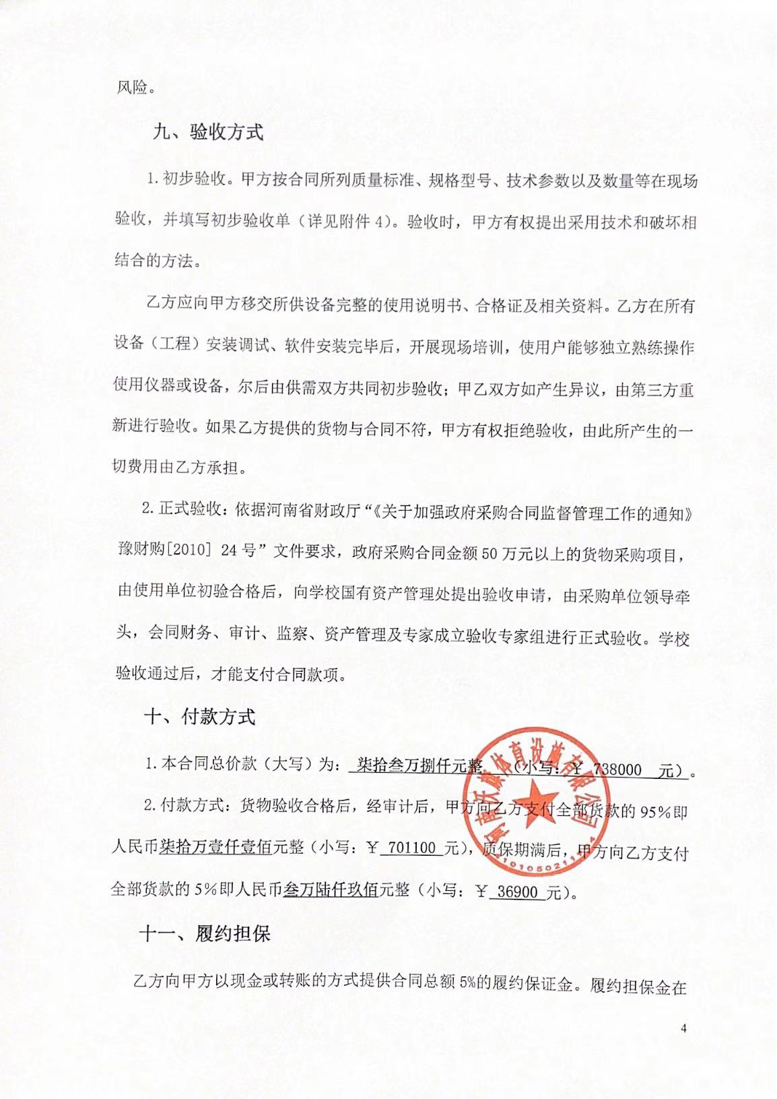

签订合同前交学校财务处，货物验收合格，正式交付使用后予以退还。

十二、违约责任
乙方所交的货物产地、品牌、型号、规格、质量以及技术标准、数量等不符合合同要求，甲方有权拒收，由此产生的一切费用由乙方负责；因货物更换而造成逾期交货，则按逾期交货处理，乙方应向甲方每天支付合同标的总额日千分之五的违约金。甲方无正当理由拒收设备，应向供方偿付拒收设备款额百分之五的违约金。
甲方逾期付款，应向乙方支付本合同标的总额日万分之四的违约金。

十三、其它
1.组成本合同的文件及解释顺序为：投标书及其附件、本合同及补充条款；招标文件及补充通知；中标通知书；国家、行业或企业（以最高的为准）标准、规范及有关技术文件。
2.双方在执行合同时产生纠纷，协商解决；协商不成，向甲方所在地人民法院提起诉讼。
3.本合同共20页，一式八份，甲方执四份，乙方执二份，招标公司执二份。
4.本合同未尽事宜，供需双方可签订补充协议，与本合同具有同等法律效力。
5.合同有效期：本合同双方签字盖章后生效，合同签署之日起至合同内容执行完毕为本合同有效期。
甲方：郑州大学
地址：河南省郑州市高新技术开发区科学大道100号
签字代表（或委托代理人）：
电话：

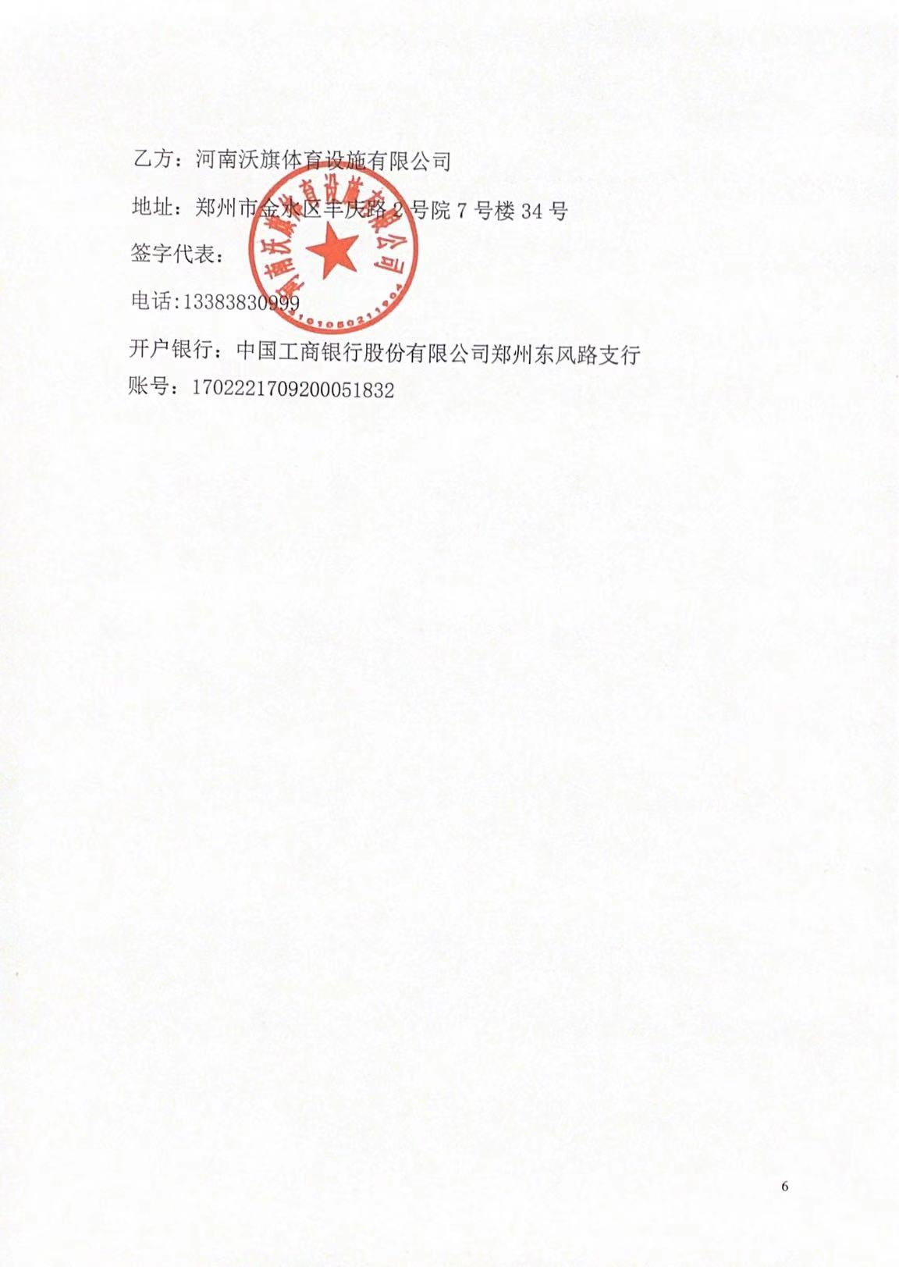
附件1：
供货范围及分项价格表 单位：元
序号 | 项目内容（货物或服务） | 品牌 | 型号和规格 | 单位 | 数量 | 单价 | 总价 | 备注
1 | 篮球 | 李宁 | 023-1 | 个 | 2000 | 89 | 178000 | 含税
2 | 排球 | 利生 | 2322 | 个 | 2000 | 65 | 130000 | 含税
3 | 毽子 | 群英 | 鹅毛 | 个 | 600 | 3.5 | 2100 | 含税
4 | 足球 | 利生 | FA57 | 个 | 1000 | 75 | 75000 | 含税
5 | 羽毛球拍 | 伟士 | 316K | 组 | 300 | 55 | 16500 | 含税
6 | 羽毛球拍 | 尤尼克斯 | AX55YX | 组 | 4 | 2760 | 11040 | 含税
7 | 羽毛球1 | 空对空 | 耐打2号 | 桶 | 375 | 50 | 18750 | 含税
8 | 羽毛球2 | 空对空 | KT800 | 桶 | 50 | 65 | 3250 | 含税
9 | 羽毛球线1 | 尤尼克斯 | 80P | 套 | 40 | 36.5 | 1460 | 含税
10 | 羽毛球线2 | 尤尼克斯 | BG65 | 套 | 40 | 45 | 1800 | 含税
11 | 手 胶 | 尤尼克斯 | AC102C | 个 | 50 | 10 | 500 | 含税
12 | 羽毛球网柱 | 吉诺尔 | JNE1070 | 副 | 24 | 2980 | 71520 | 含税
13 | 网球拍 | 天龙 | X-BLADE | 个 | 400 | 164 | 65600 | 含税
14 | 网球 | 天龙 | Rising(复活) | 个 | 2500 | 6 | 15000 | 含税
15 | 乒乓球拍 | 斯帝卡 | 黑檀5横 | 个 | 5 | 1680 | 8400 | 含税
16 | 乒乓球拍 | 银河 | N-10S | 个 | 400 | 75 | 30000 | 含税
17 | 乒乓球 | 红双喜 | 赛顶一星40+ | 盒 | 1500 | 15 | 22500 | 含税
18 | 柔力球拍 | 久久星 | XY06 | 个 | 300 | 178 | 53400 | 含税
19 | 柔力球 | 久久星 | 柔力球 | 个 | 300 | 15 | 4500 | 含税
20 | 把杆 | 鲁德金龙 | 白色3.0 | 个 | 12 | 850 | 10200 | 含税
21 | 形体花球 | 美娇娣 | 花球 | 个 | 200 | 26 | 5200 | 含税
22 | 隔离墩 | 麦卡 | HK-639 | 个 | 100 | 28 | 2800 | 含税
23 | 荷球架 | HK | HQJ-1001 | 个 | 4 | 2620 | 10480 | 含税
合计： 小写：￥738000.00 元 大写：人民币柒拾叁万捌仟元整

附件2：设备技术规格参数、功能描述及配置清单表
序号 | 货物名称 | 品牌型号 | 技术参数 | 数量 | 交货安装期 | 交货安装地点 | 质保期
1 | 篮球 | 李宁023-1 | 7号篮球；  1圆周长749～780mm、质量567 g～665g。圆周差均需≤4.0mm。2．球体表面选用优质PU材料。内胆绕线包胶成为一体，绕线应采用一根尼龙线和两根腈纶线合绕，不能用棉纱线，重量不低于55g，含胶量不低于35%。内胆为橡胶内胆，对内胆和表皮之间成支撑结构。  3．充气气压为中学生用篮球：0.048Mpa，充气后常温停放24h后，气压下降率≤6%。反弹高度1200mm-1400mm．  4.图案商标字迹清晰、图案端正；革表面花纹清晰、深浅一致，表面不允许有杂质、针孔、气泡、脱层等缺陷，胶片粘贴平整，球面接缝或槽的宽度≤7.50mm,胶梗平直。  5．执行GB/T22868-2008有关规定。由国家检测机构出具的产品检测报告，耐冲击8000次，  冲击后膨胀率≤1.03，冲击后变形值≤3mm，冲击后球内压下降率≤8%，冲击后球体  外观：应无破裂、内爆、脱皮、脱胶、断线和变形等现象.产品被中国篮协组织的赛  事指定为唯一比赛用球（CBO.CBSC赛事）。 | 2000 | 7日历天内 | 用户指定地点 | 三年
2 | 排球 | 利生2322 | 1.产品执行标准：GB/T19851.5-2005《中小学体育器材和场地标准—排球》  2.规格与材料圆周长650～670mm（中间值660mm±6mm）、质量230 g～270g。圆周差均需≤4.0mm。球体表面选用优质合成革材料。  - 性能要求充气气压0.034MPa，充气后常温停放36h后，气压下降率≤15%。回弹高度1100-1450mm。球嘴朝上，置于球底离回弹高度仪底板（硬质木板）1800mm处，使其自由落下，以球的顶部为基准，测量其回弹高度，需达到1200-1600mm。冲击次数达3000次以上。所提供的产品检测报告中必须有耐压力冲击检测。  - 外观质量要求:图案商标字迹清晰、图案端正；污渍、颜色不均1m视距不明显。不能有露线、球面气泡杂质。球体表面应符合GB/T8948、GB/T8949中一等品要求。 | 2000 | 7日历天内 | 用户指定地点 | 三年
3 | 毽子 | 群英鹅毛 | 产品采用原材料均为国际环保材料，羽毛经过高温杀菌、消毒，经先进的机器加工，一次成型。花色羽毛（具有毛片无死折、平整、不回弯等特点。）  规格：高约22cm，重约21克。 | 600 | 7日历天内 | 用户指定地点 | 三年
4 | 足球 | 利生FA57 | 1.技术参数：5#圆周长675～710mm；质量382～468g；  - 球面材料采用不低于1.4mm厚的PU材料缝制，缝制过程不漏线不变形。橡胶内胆，含胶量不低于35%,衬布用3层2*2帆布乳胶压制而成。  - 球充气静置24h后圆周下降≤15%。反弹高度：中学用足球1050—1450mm，所提供的产品检测报告中必须有耐压力冲击检测。  4.执行标准： GB/T 22892-2008。 | 1000 | 7日历天内 | 用户指定地点 | 三年
5 | 羽毛球拍 | 伟士316K | 材质：铝合金  重量：95g-100g  拍柄粗细：G4  穿线类型：成品拍，学生用拍。 | 300 | 7日历天内 | 用户指定地点 | 三年
6 | 羽毛球拍 | 尤尼克斯AX55YX | 材质：碳纤维  重量：81g  拍柄粗细：G6，教师用拍。 | 4 | 7日历天内 | 用户指定地点 | 三年
7 | 羽毛球1 | 空对空耐打2号 | 飞行速度：77速  材质：复核软木、鸭毛球，学生用球。 | 375 | 7日历天内 | 用户指定地点 | 三年
8 | 羽毛球2 | 空对空KT800 | 飞行速度：77速  材质：复核软木、鸭毛球，教师用球。 | 50 | 7日历天内 | 用户指定地点 | 三年
9 | 羽毛球线1 | 尤尼克斯80P | 规格：10米  材质：线芯/高密度尼龙  侧丝/高聚合尼龙  凹凸纤维波浪编织  承受能力：20-28磅。 | 40 | 7日历天内 | 用户指定地点 | 三年
10 | 羽毛球线2 | 尤尼克斯BG65 | 规格：10米  材质：线芯/高密度尼龙  侧丝/高聚合尼龙  凹凸纤维波浪编织  直径0.69mm  承受能力：20-26磅。 | 40 | 7日历天内 | 用户指定地点 | 三年
11 | 手 胶 | 尤尼克斯AC102C | 材质: PU；长：1200mm；宽：25mm：厚：0.65mm | 50 | 7日历天内 | 用户指定地点 | 三年
12 | 羽毛球网柱 | JNE1070 | 外形尺寸：605mm*420mm*1550mm  主要材质：钢管、铸铁（底座）  主要承载立柱尺寸：48mm*3.0mm  表面处理工艺：脱脂-抛丸-静电喷涂  安装方式：移动式  生产厂家需通过国际羽联认证。 | 24 | 7日历天内 | 用户指定地点 | 三年
13 | 网球拍 | X-BLADE | 球拍材质碳素纤维，球拍重量270±5G,穿线方式16*19，已穿线。 | 400 | 7日历天内 | 用户指定地点 | 三年
14 | 网球 | 天龙复活 | 进口亚克力毛毡含百分之20以上羊毛，材质为进口橡胶。 | 2500 | 7日历天内 | 用户指定地点 | 三年
15 | 乒乓球拍 | 斯帝卡黑檀5横 | 底板纯木，层数: 5层  拍柄重量: 重心居中，需按教师要求陪专业胶皮。  拍面：横板FL长把柄，教师用拍。 | 5 | 7日历天内 | 用户指定地点 | 三年
16 | 乒乓球拍 | 银河N-10S | 直板短柄；  套胶类型: 双面反胶，  配置底板；7层加厚底板，学生用拍。 | 400 | 7日历天内 | 用户指定地点 | 三年
17 | 乒乓球 | 红双喜赛顶一星40+ | 规格；球体：D40+；星级: 1星级。 | 1500 | 7日历天内 | 用户指定地点 | 三年
18 | 柔力球拍 | 久久星XY06 | 牌面材质；进口硅胶  球拍长度；470±5（mm）  拍框材质；碳纤维。 | 300 | 7日历天内 | 用户指定地点 | 三年
19 | 柔力球 | 久久星 | 材质；进口硅胶，环保无味  规格；直径6mm。 | 300 | 7日历天内 | 用户指定地点 | 三年
20 | 把杆 | 鲁德金龙白色3.0 | 1优质曲柳木  2立柱48mm、把杆长3米  3不锈钢升降杆、高低可调节  4结构稳固，底座稳定性强 | 12 | 7日历天内 | 用户指定地点 | 三年
21 | 形体花球 | 美娇娣花球 | 花球（6寸球，36cm，中间手柄款七彩炫白色、大红色）。 | 200 | 7日历天内 | 用户指定地点 | 三年
22 | 隔离墩 | 麦卡HK-639 | 材质；加厚LDPE材质，厚度1.6mm。4色可选。 | 100 | 7日历天内 | 用户指定地点 | 三年
23 | 荷球架 | HKHQJ-1001 | 荷球器材符合国际标准，高350mm底盘800mm，栏柱采用特制铝合金。 | 4 | 7日历天内 | 用户指定地点 | 三年

售后服务计划
致：郑州大学体育学院
我单位就郑州大学体育学院（校本部）公共课器材采购项目
售后服务及质量保证承诺如下：
1、我公司郑重承诺本次投标活动中，所有投标货物质保期限均为验收合格后 3 年质保期（填写具体数据）。
2、所投货物非人为损坏出现问题，我单位在接到正式通知后 0.5 小时（填写具体数字，以下类同）内响应， 2 小时内到达现场，解决问题时间不超过 3 小时。若不能在上述承诺的时间内解决问题，则在 5 个工作日内提供与原问题货物同品牌规格型号的全新货物，直到原货物修复，期间产生的所有费用均有我单位承担。原货物修复后的质保期限相应延长至新的保修期截止日，全新备件在使用期间的质保及售后均按上述承诺执行。
本公司会在交货期限内在指定的地点交付货物，严格按照产品的制造、安装、检测及验收标准执行，提供制造商完整的铭牌、标记、技术资料、装箱单、合格证、使用和维修手册等，为了保证货物在长途运输、多次搬运和装卸过程中的安全，货物包装应符合国家或行业标准规定。由于包装、运输、搬运和装卸不当导致货物锈蚀、缺失或损坏，由本公司承担。
3、售后
维修单位名称： 河南沃旗体育设施有限公司
联系方式如下：
吴豪天 | 联系电话 | 13383830999
4、我公司技术人员对所售货物定期巡防，免费进行货物的维护、保养服务，使货物使用率最大化，每年内不少于 5 次上门保养服务。
5、安装/配送：我公司提供的安装和配送方案为：

交货方案：
在交货前，我们会对货物的质量、规格、性能、数量和重量等进行详细而全面的检验，并出具一份证明货物符合合同规定的检验证书，把检验的结果和细节附在质量检验证书后面，如果发现规格、数量或两者有与合同规定不一致的地方，我方愿意承担一切相应的后果，本公司会按照采购方指定的地点运到最终目的地期间所需要的包装，以防止货物在转运中损坏或变质，一切费用都本公司承担，我们的包装会采用防潮、防晒、防锈、防腐蚀、防震动及防止其它损坏的一些措施，从而保护货物能够经受多次搬运、装卸、水运和陆地的长途运输。如若本公司没有兑现自己的承诺，导致货物损坏、遗失等原因，本公司会承担后果和费用,如果本公司中标，以下费用均本公司承担：货物、备品备件、专用工具、图纸资料、技术服务，包装、仓储、运输、装卸、保险、税金：以及产品完成最后的安装、调试、培训、保修等一切税金和费用，技术升级，在质保期内，如果本公司的技术有所改变或者升级，会立即通知采购人，与之协商，是否更换升级，如果采购人有相应的要求，本公司会免费提供升级服务。
在交货时，本公司在预计的装运日期之前，铁路、公路、水运前21天，以邮箱和电话形式将货物合同号、名称、数量、箱数、总毛重、总体积和在装运地备妥待运日期通知需方，同时本公司会把详细的货物清单一式三份，包括货物合同号、名称、规格、数量、总体积、每箱尺寸(长×宽×高)、单价、总金额、启运地、备妥待运日期和货物在储存中的特殊要求和注意事项等寄给采购方。
本公司在货物装运完成后二十四小时之内以邮箱和电话的方式将货物合同号、名称、数量、重量、体积、发票金额、运输工具名称及启运日期通知采购方。如果每个包装箱的重量体积达到或超过长12米、宽2.7米和高3米，我方会把每个包装箱的重量和体积通知需方，易燃品或危险品的细节还应另行注明，并送达指定地点。
我公司在所有项目中提供专业技术和道具，确保每一安装环节安全可靠，在每一套设施都留有备用的零件和备用的工具，确保能正常运行让客户更好地体验我们的产品，以及器材安装期间对器材的使用和基本原理免费进行培训指导和提供书说明书一份。
在交货后，会让公司的相应资质证明人员负责安装，随时报备安装进度和问题，以专业的技术和认真仔细的心理去对待每一个安装环节和细节，我公司秉承“全心服务，全程服务”的理念，承诺向用户单位提供售前、售中、售后全程服务体系

售后服务方案：
我公司所供设备免费调试、运行、回访、维护和修理等措施；提供相应技术培训，包括：培训人员人数，培训时间、地点及培训方式等。如下：
售前服务：
向贵方免费提供和招投标相关技术支持和咨询服务。
售中服务：
保修期内因质量问题我公司承诺保修、包退、包换。
我公司商务专员全程跟踪合同执行情况，督促生产把握生产进度， 确保按期交货。
我公司将组织完备的管理班子，对设备购置的质量和数量，进行严格的检查核对以达到验收合格要求。
我公司负责免费将设备送到采购单位指定地点，并免费安装、调试直到用户单位满意。
我公司负责对用户单位的操作、保养和维护人员免费进行使用方法指导。
购买两年内如有质量问题免费换新产品，让客户更好的体验产品，到达现场认真完成维修工作，仔细检测并跟客户说明故障的原因，并主动为客户检测整个产品，或者购买我方的其他产品也同时检测，在维修时候一定会言行文明，主动清理公共场所设施卫生，服务周到，文明礼貌并留下服务电话，如若顾客技术咨询一定细心解说，如若与客户产生意见分歧会友好跟客户协调直到客户满意为止。

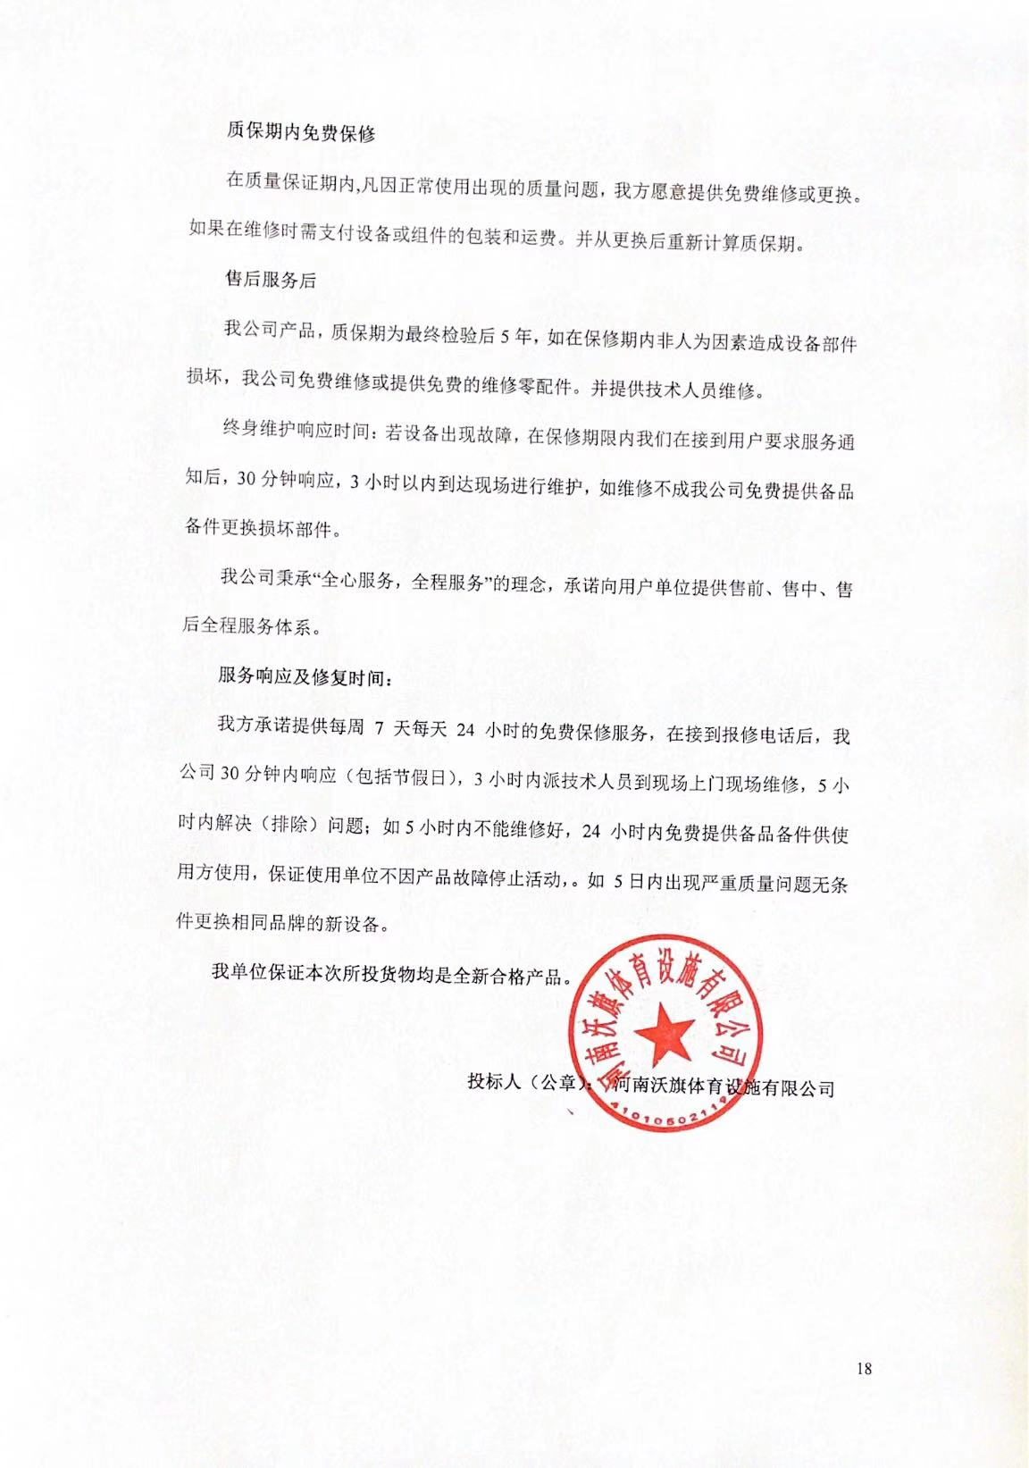

附件4：
郑州大学仪器设备初步验收单
No. 年 月 日
使用单位 |  |  |  |  | 使用人 |  |  | 合同编号
供货商 |  |  |  |  |  |  |  |  | 合同总金额
设备明细（品名、型号、规格、生产厂家、数量、金额等，不够可另附表）
序号 | 品名 |  |  | 技术参数  （规格型号） |  |  | 生产厂家（产地） |  |  | 数量 |  | 单位 |  | 金额
实 物 验 收 情 况 | 外观质量（有无残损，程度如何）。
实 物 验 收 情 况 | 清点数量（主机、配件、型号、规格、产地是否与招投标文件、合同、发票、装箱单的数量相同，若有出入，说明缺件名称、规格、数量、金额）。
实 物 验 收 情 况 | 仪器设备安装调试及使用人员培训情况（是否完成整套设备安装、有无安装缺陷，使用人员是否经过培训）。
技术验收情况 | 依据合同约定技术条款逐一测定设备的性能和各项技术指标，所测结果是否与合同约定技术条款规定的一样，性能是否稳定，配件是否齐全，是否有安全隐患，具体说明。
初步验收情况 | □通过验收 □整改后再组织验收  □不通过验收 索赔要求 □其他结论
验收小组  成员签字 |  |  |  |  |  |  | 供货商  授权代表签字

